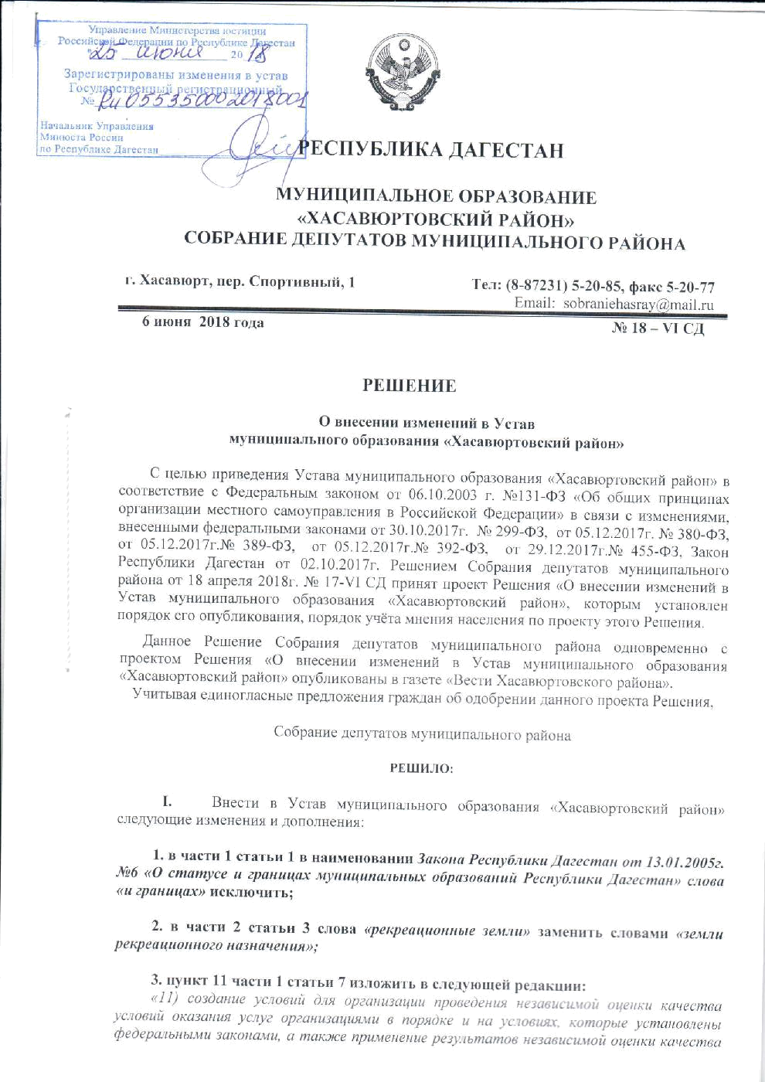

условий оказания услуг организациями при оценке деятельности руководителей подведомственнх организаций и осуществление контроля за принятием мер по устранению недостатков, выявленных по результатам независимой оценки качества условий оказания услуг организациями, в соответствии с федеральными законами;»

4. в части 1 статьи 8:
а) дополнить пунктом 15 следующего содержания:

«15) полномочиями в сфере стратегического планирования, предусмотренными Федеральным законом от 28 июня 2014 года № 172-ФЗ "О стратегическом планировании в Российской Федерации";»;

б) пункт 16 изложить в следующей редакции:

«16) организация сбора статистических показателей, характеризующих состояние экономики и социальной сферы сельского поселения, и предоставление указанных данных органам государственной власти в порядке, установленном Правительством Российской Федерации.»;

5. внести в статью 15:
а) наименование статьи изложить в следующей редакции:
«Статья 15. Публичные слушания, общественные обсуждения»;

б) пункт 3 части 3 изложить в следующей редакции:
«3) проект стратегии социально-экономического развития муниципального района;»

в) в части 4 слова «Порядок организации и проведения публичных слушаний» заменить словами «Порядок организации и проведения публичных слушаний по проектам и вопросам, указанным в части 3 настоящего статьи»;

г) дополнить частью 4.1 следующего содержания:
«4.1. По проектам генеральных планов, проектам правил землепользования и застройки, проектам планировки территории, проектам межевания территории, проектам правил благоустройства территорий, проектам, предусматривающим внесение изменений в один из указанных утвержденных документов, проектам решений о предоставлении разрешения на условно разрешенный вид использования земельного участка или объекта капитального строительства, проектам решений о предоставлении разрешения на отклонение от предельных параметров разрешенного строительства, реконструкции объектов капитального строительства, вопросам изменения одного вида разрешенного использования земельных участков и объектов капитального строительства на другой вид такого использования при отсутствии утвержденных правил землепользования и застройки проводятся общественные обсуждения или публичные слушания, порядок организации и проведения которых определяется нормативным правовым актом Собрания депутатов с учетом положений законодательства о градостроительной деятельности.»;

6. в часть 1 статьи 24:
пункт 4 изложить в следующей редакции:
«4) утверждение стратегии социально-экономического развития муниципального района;»;

7. часть 5 статьи 30 изложить в следующей редакции:
«5. В случае досрочного прекращения полномочий главы муниципального района избрание главы муниципального района, избираемого Собранием депутатов муниципального района из числа кандидатов, представленных конкурсной комиссией по результатам конкурса, осуществляется не позднее чем через шесть месяцев со дня такого прекращения полномочий.

При этом если до истечения срока полномочий Собрания депутатов муниципального района осталось менее шести месяцев, избрание главы муниципального района из числа кандидатов, представленных конкурсной комиссией по результатам конкурса, осуществляется в течение трех месяцев со дня избрания Собрания депутатов муниципального района в правомочном составе.»;

8. Статью 54 «Средства самообложения граждан исключить;

II. Главе муниципального района в порядке, установленном Федеральным законом от 21.07.2005г. № 97-ФЗ «О государственной регистрации Уставов муниципальных образований»:
- представить настоящее Решение на государственную регистрацию в Управление Министерства юстиции Российской Федерации по Республике Дагестан;
- в течение семи дней со дня поступления настоящего Решения из Управления Министерства юстиции Российской Федерации по Республике Дагестан после его государственной регистрации, официально опубликовать настоящее Решение;
- в течение десяти дней со дня официального опубликования настоящего Решения направить в Управление Министерства юстиции Российской Федерации по Республике Дагестан сведения об источнике и дате официального опубликования;

III. Настоящее Решение вступает в силу со дня его официального опубликования, произведенного после его государственной регистрации.

Глава муниципального района Д. Салавов

Председатель Собрания
депутатов муниципального района М. Ахаев

